هشدار بازبینی مهندسی — نسخه فعلی برای تصمیم‌گیری عملیاتی یا مالی معتبر نیست. نمودار خطی هزینه تجمعی حذف شده و سری زمانی تأییدشده هزینه روزانه هنوز در دسترس نیست؛ سایر نمودارها، برآوردهای بودجه و انتساب علل و سازندها نیازمند بازسازی و تطبیق با اسناد اصلی‌اند. اصلاحات مشخص و محدود این نسخه را در یادداشت بازبینی مخزن ببینید.
AZNS-122 WO2
گزارش مهندسی حفاری، تعمیر و مداخله در چاه
تحلیل فنی، عملیاتی، قراردادی و مالی
بازبینی مقدماتی منابع میدان آزادگان جنوبی؛ تأیید مهندسی در انتظار

شرح | مقدار
چاه / عملیات | 122WO2
بسته گزارش روزانه | AZNS122WO2Pack.xlsx
کتاب‌کار هزینه | CBS AZNS-122WO2.xlsx
برنامه چاه | AZNS-0122 Workover-2 Program Rev.00.pdf
وضعیت | پیش‌نویس مقدماتی؛ تطبیق و تأیید مهندسی لازم است

کنترل سند | وضعیت
کد سند رسمی | احراز نشده
وضعیت | پیش‌نویس مقدماتی؛ صادر یا مصوب نشده
تاریخ صدور رسمی | احراز نشده
تهیه | پیش‌نویس تحلیلی ماشینی
بازبینی تخصصی | انجام و تأیید آن احراز نشده
تصویب و توزیع | احراز نشده
جدول ۰-۱ ـ کنترل سند و وضعیت بازبینی.
این نسخه مقدماتی منابع در دسترس را گردآوری می‌کند؛ تحلیل‌های قدیمی هنوز به‌طور مستقل تأیید نشده‌اند.

خلاصه شاخص‌های کلیدی اجرا
شاخص | مقدار و محدوده
مدت درج‌شده در برنامه | ۴۵ اصلی؛ ۷ احتیاطی [صفحه 7]
صفحات وضعیت شناسایی‌شده | 121
صفحات وضعیت با جمع مدت نزدیک ۲۴ ساعت | 113
صفحات داده شناسایی‌شده | 121
تعداد مقادیر عددی هرزروی | 43
بیشینه یک مقدار ثبت‌شده هرزروی، بشکه | 36 [60-2 DDR Data!L36]
مدت واقعی، مجموع هرزروی و هزینه واقعی | تطبیق نشده و از این مشاهدات محاسبه نمی‌شوند

مدت و زمان غیرمولد مندرج در متن قدیمی نیازمند تطبیق با منابع است. هزینه واقعی احراز نشده است.

فهرست مطالب
ردیف | عنوان بخش
1 | شناسنامه چاه، تخصیص دکل و فهرست داده‌ها
2 | تطبیق برنامه و اجرا
3 | روایت منتخب از گزارش روزانه
4 | تحلیل عملکرد و پارامترهای عملیاتی
5 | مهندسی سیال حفاری و حساب‌داری افت
6 | یافته‌های تکمیل، جداری و ماژول‌های خدماتی
7 | زمان غیربرنامه‌ای بر اساس کد منبع و پوشش جزئی
8 | تحلیل مالی CBS و برآورد اولیه طبقات هزینه
9 | بازبینی پارامترهای عملیاتی و دروازه‌های تصمیم
10 | فهرست بررسی ریسک؛ مسئولیت و شدت تعیین نشده‌اند
11 | منشأ داده و ردیابی در سطح سلول
12 | پیوست شواهد خام سازندی (نیازمند تطبیق)
13 | خلاصه مستند برنامه و محدودیت مقایسه

شکل‌ها و جدول‌ها برحسب بخش شماره‌گذاری شده‌اند.

شناسنامه چاه، تخصیص دکل و فهرست داده‌ها
این گزارش مقدماتی به AZNS122WO2Pack.xlsx و AZNS-0122 Workover-2 Program Rev.00.pdf ارجاع می‌دهد. منابع نمایه شده‌اند، اما استخراج معنایی و تأیید آنها کامل نیست؛ به یادداشت‌های شواهد و فهرست منابع مراجعه شود. شناسنامه و تخصیص دکل در جدول بعد از گزارش قبلی گردآوری شده‌اند و باید با سلول‌های منبع و اسناد مصوب تطبیق شوند.

شناسنامه ثابت چاه
شرح | مقدار ثبت‌شده
نام چاه در گزارش روزانه | Work over#2, AZNS-122
نوع چاه | Development
میدان | AZNS
کارفرما | PPL
پیمانکار حفاری | OEOC
دکل | ۲۰۱ OEOC
طبقه‌بندی عملیات | تعمیر و تکمیل مجدد چاه (Workover)
بخش حفاری / شرح دامنه کار | مطابق برنامه
تاریخ شروع / نخستین گزارش | 2024-10-25
تاریخ آزادسازی / آخرین گزارش | 2025-02-24
جدول ۱-۱ شناسنامه ثابت چاه.

فهرست داده‌های کشف‌شده برای این عملیات
منبع / استخراج | شناسایی و محدودیت
بسته روزانه | AZNS122WO2Pack.xlsx
صفحات وضعیت | 121 صفحه؛ 113 صفحه دارای زمان‌های طبقه‌بندی‌شده نزدیک ۲۴ ساعت
صفحات داده | 121 شیت از 121 زوج نامزد
کتاب‌کار هزینه | CBS AZNS-122WO2.xlsx؛ مقادیر ذخیره‌شده و دامنه نیازمند تطبیق
برنامه چاه | AZNS-0122 Workover-2 Program Rev.00.pdf؛ صفحه اطلاعات 7
محدودیت | شناسایی‌شدن یا نشدن یک بخش، وجود یا کامل‌بودن آن در کل آرشیو را ثابت نمی‌کند
جدول ۱-۲ ماژول‌های اصلی و تکمیلی کشف‌شده.
وضعیت ماژول‌های متن قدیمی نیازمند بازبینی است؛ ناموجودبودن در یک استخراج، نبود آن در کل آرشیو را ثابت نمی‌کند.

تطبیق برنامه و اجرا
برنامه AZNS-0122 Workover-2 Program Rev.00.pdf در صفحه فیزیکی 7 چنین هدفی را ثبت کرده است: برداشت و نصب مجدد رشته تکمیلی. مدت ثبت‌شده برحسب روز: ۴۵ اصلی؛ ۷ احتیاطی. اعداد احتیاطی مطابق برچسب منبع نقل شده‌اند و بدون تطبیق نباید جمع یا با اجرای واقعی مقایسه شوند.
شاخص تطبیق | برنامه‌ای | واقعی | انحراف
مدت ثبت‌شده در برنامه (روز) | ۴۵ اصلی؛ ۷ احتیاطی | تطبیق‌نشده | تطبیق‌نشده
عمق نهایی / هدف (متر) | تطبیق‌نشده | تطبیق‌نشده | تطبیق‌نشده
هزینه (دلار) | تطبیق‌نشده | تطبیق‌نشده | تطبیق‌نشده
هزینه هر روز دکل (دلار) | تطبیق‌نشده | تطبیق‌نشده | تطبیق‌نشده
سهم زمان غیرمولد (%) | تطبیق‌نشده | تطبیق‌نشده | تطبیق‌نشده
جدول ۲-۱ تطبیق برنامه و اجرا.
مقایسه مدت اجرا و برنامه تا تطبیق نسخه، دامنه، گزارش روزانه و مرز زمانی معتبر نیست؛ نسبت و انتساب علت قبلی کنار گذاشته شده است.
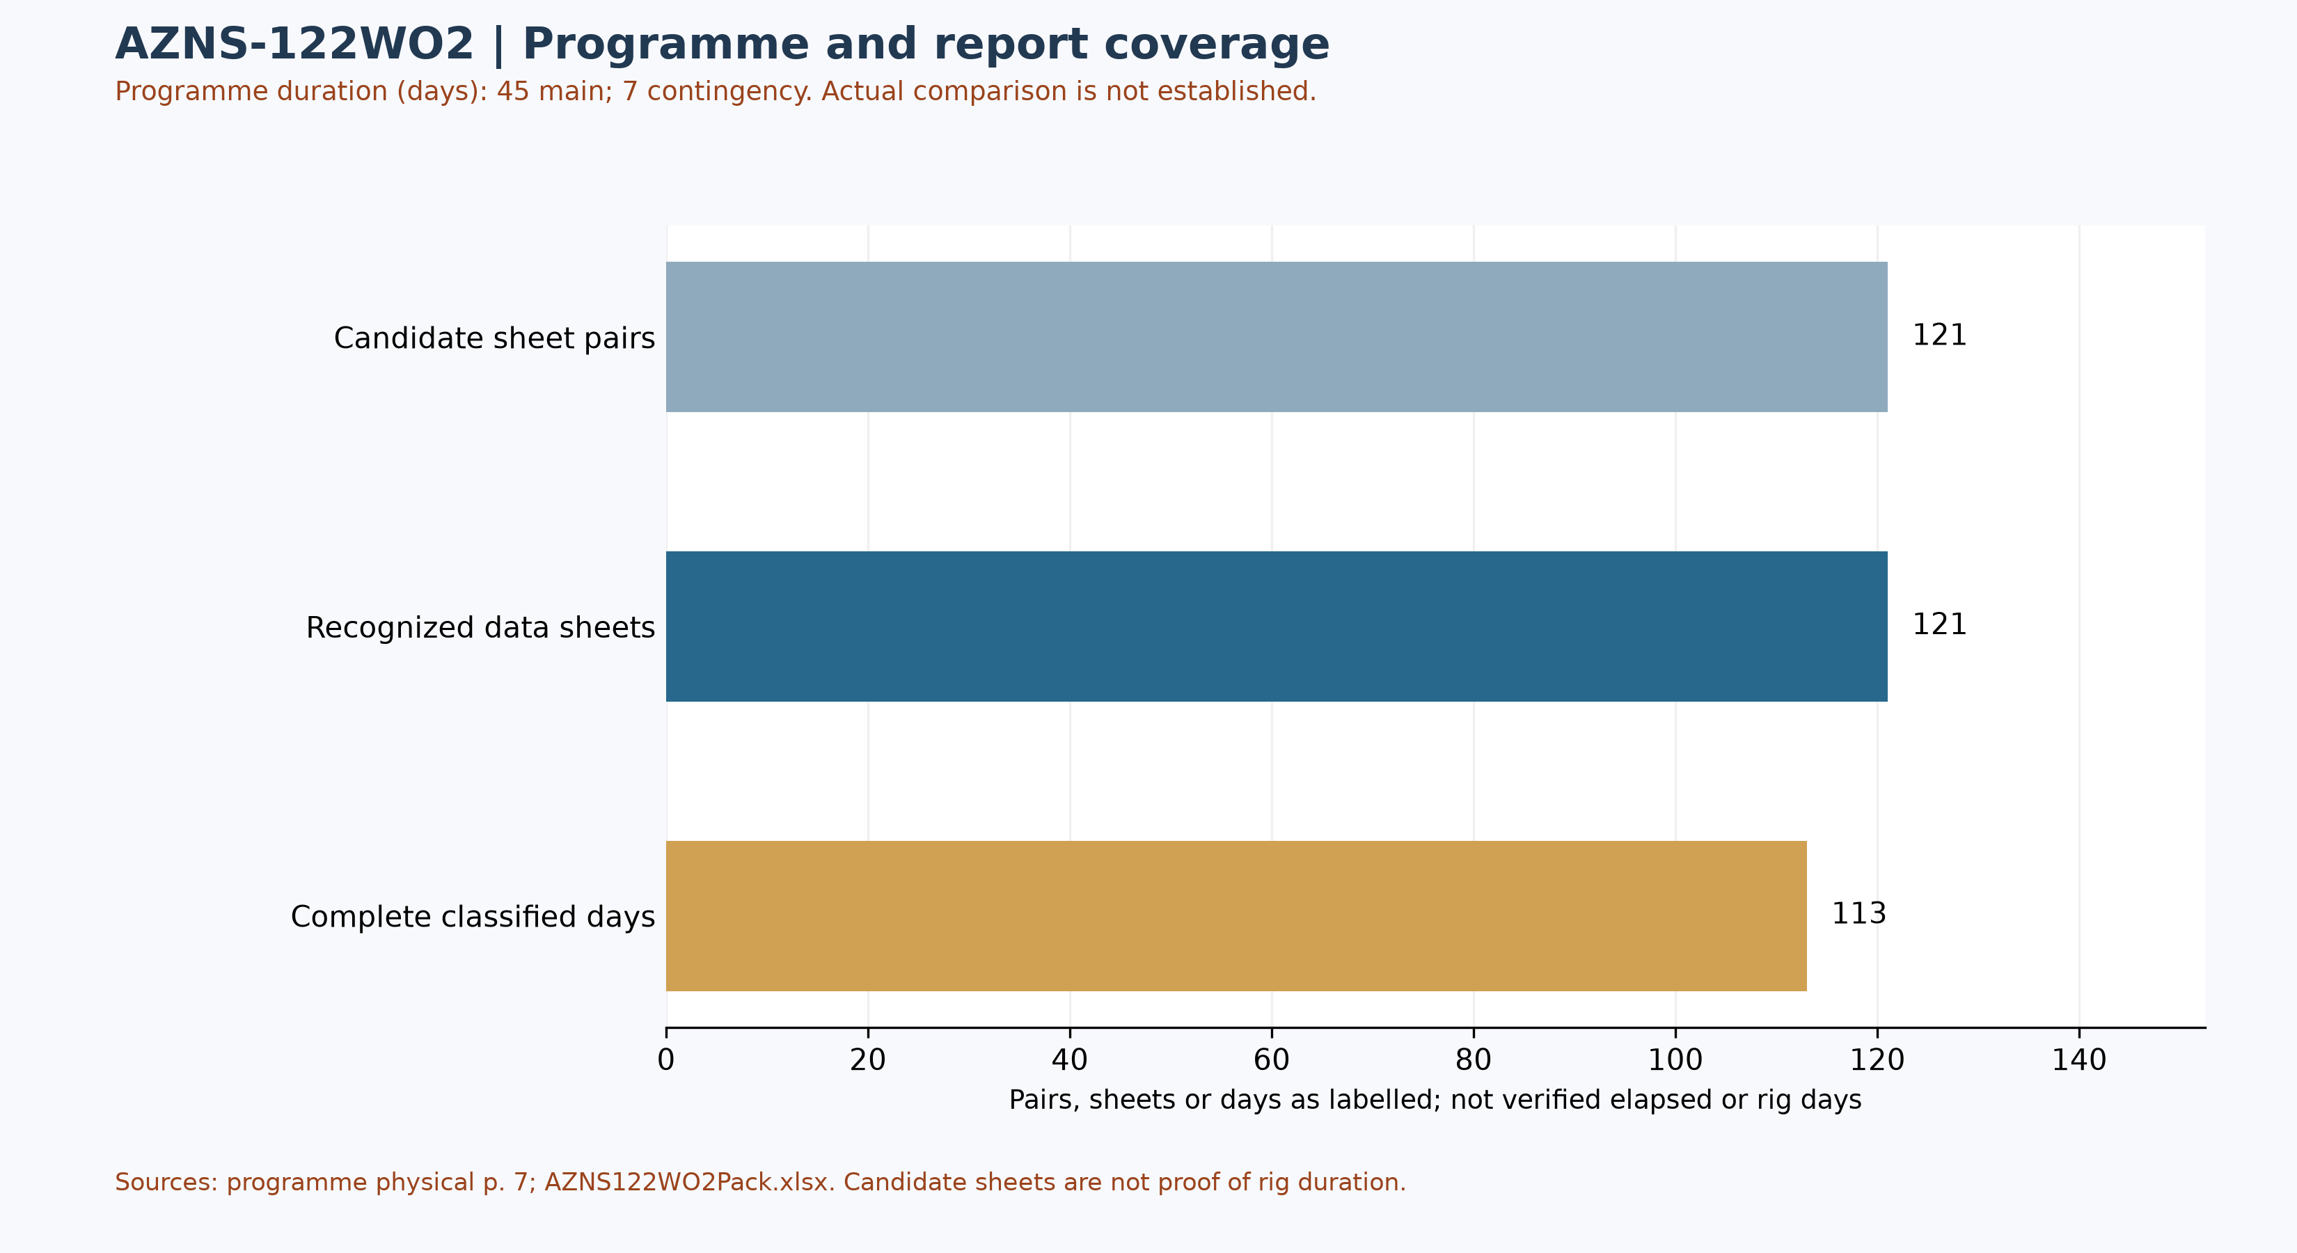
شکل W1 ـ پوشش شواهد روزانه و مدت ثبت‌شده در برنامه؛ مقایسه اجرا تأیید نشده است
پوشش صفحات وضعیت مستقل از شیت داده بررسی شده است: 121 صفحه وضعیت و 121 شیت داده شناسایی شد؛ 113 صفحه وضعیت دارای جمع قابل طبقه‌بندی نزدیک ۲۴ ساعت‌اند. در برخی گزارش‌ها صفحه عملیات وجود دارد اما شیت داده قالب متفاوت دارد یا موجود نیست. این شمارها مدت تأییدشده دکل نیستند.

مراحل منتخب برنامه و شواهد اجرای محدود
مراحل زیر گزیده برنامه‌اند، نه اثبات تحقق یا برنامه مصوب نهایی. مشاهدات روزانه انتخابی مستقل از این مراحل نقل شده‌اند؛ مشابهت موضوع به‌تنهایی تطبیق زمانی، تکمیل مرحله یا انحراف از برنامه را ثابت نمی‌کند.
برنامه ـ برنامه برداشت رشته تکمیل و آسیاب‌کاری و ماهیگیری پکر تکمیلی را شرح می‌دهد. [AZNS-0122 Workover-2 Program Rev.00.pdf، صفحه فیزیکی 29]
برنامه ـ همان توالی راندن بلوک اثرپذیر و مجموعه ماهیگیری را پیشنهاد می‌کند. [AZNS-0122 Workover-2 Program Rev.00.pdf، صفحه فیزیکی 29]
گزارش روزانه 9 ـ گزارش آغاز آسیاب‌کاری پکر از ۳۷۲۱ تا ۳۷۲۱٫۸ متر را ثبت می‌کند؛ پارامترهای درج‌شده تاریخی‌اند و نقطه تنظیم آینده نیستند. [AZNS122WO2Pack.xlsx، 9-1 DDR Remark!S26]
گزارش روزانه 118 ـ گزارش رسیدگی به نشتی فوران‌گیر را ثبت می‌کند؛ سلول انتخاب‌شده علت آن را اثبات نمی‌کند. [AZNS122WO2Pack.xlsx، 118-1 DDR Remark!S31]
خدمات درج‌شده در برنامه: سیال حفاری و تکمیل: ویرا؛ مدیریت پسماند: پارس حفاران اروند؛ نمودارگیری الکتریکی و مشبک‌کاری: سیلند؛ گل‌نگاری: مپسا کیش. [ AZNS-0122 Workover-2 Program Rev.00.pdf، صفحه فیزیکی 25 ] این فهرست انتساب برنامه است، نه اثبات اعزام، قرارداد قطعی، هزینه یا مسئولیت حادثه.

روایت منتخب از گزارش روزانه
از 121 صفحه وضعیت شناسایی‌شده، 113 گزارش مدت‌های قابل طبقه‌بندی با جمع نزدیک ۲۴ ساعت دارند. برچسب‌های برنامه‌ای، غیرمولد و غیربرنامه‌ای عین طبقه‌بندی منبع‌اند و به‌تنهایی علت، مسئولیت یا مدت کل عملیات را ثابت نمی‌کنند. نمونه‌های زیر فقط گزیده‌اند؛ سلول‌های کامل در پرونده evidence/activity_observations.json نگهداری می‌شوند.
گزارش 9 ـ گزارش آغاز آسیاب‌کاری پکر از ۳۷۲۱ تا ۳۷۲۱٫۸ متر را ثبت می‌کند؛ پارامترهای درج‌شده تاریخی‌اند و نقطه تنظیم آینده نیستند. [AZNS122WO2Pack.xlsx، 9-1 DDR Remark!S26]
گزارش 118 ـ گزارش رسیدگی به نشتی فوران‌گیر را ثبت می‌کند؛ سلول انتخاب‌شده علت آن را اثبات نمی‌کند. [AZNS122WO2Pack.xlsx، 118-1 DDR Remark!S31]
این نقل‌ها شرح منبع‌اند، نه تأیید مستقل آزمون، علت خرابی، سلامت فعلی چاه یا دستور عملیاتی. یک شرح ممکن است به سلول بعدی ادامه یابد؛ پیش از تصمیم‌گیری باید ردیف کامل و زمان آن تطبیق شود.
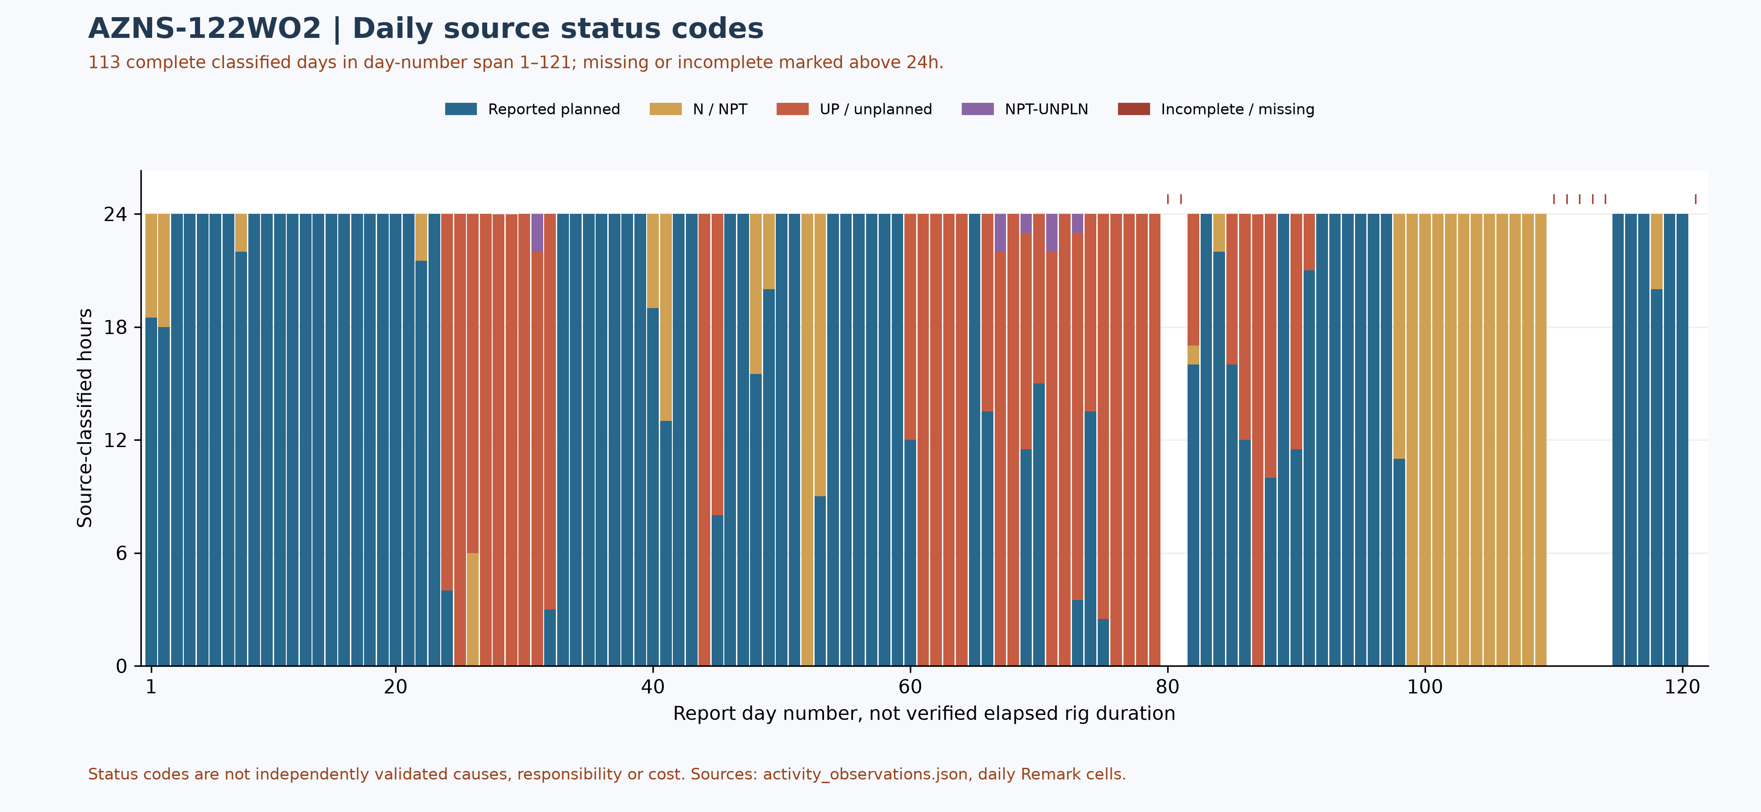
شکل W2 ـ ترکیب روزانه کدهای منبع در گزارش‌های کامل، با پوشش جزئی

تحلیل عملکرد و پارامترهای عملیاتی
پوشش تحلیل عملکرد: 113 صفحه وضعیت با جمع مدت‌های قابل طبقه‌بندی نزدیک ۲۴ ساعت از 121 صفحه وضعیت شناسایی‌شده استفاده شده است. برنامه‌ای به‌معنی بهره‌وری اثبات‌شده نیست و کدهای غیرمولد، غیربرنامه‌ای و ترکیبی جدا نگه داشته می‌شوند. ساعت‌های حذف‌شده صفر فرض نشده‌اند؛ نوع فعالیت، علل و مدت کل عملیات از این جدول تعیین نمی‌شوند.
کد وضعیت منبع | ساعت در گزارش‌های کامل | سهم از ساعت طبقه‌بندی‌شده
برنامه‌ای ثبت‌شده | 1,630.50 | 60.1%
غیرمولد ثبت‌شده | 373.50 | 13.8%
غیربرنامه‌ای ثبت‌شده | 699.95 | 25.8%
کد ترکیبی غیرمولد–غیربرنامه‌ای | 8.00 | 0.3%
جدول ۴-۱ ـ کدهای وضعیت در گزارش‌های کامل شناسایی‌شده، نه تفکیک علل
مقایسه نرخ پیشروی و فازها به تطبیق دامنه، زمان و ماهیت فعالیت نیاز دارد؛ عمق پایان گزارش، عمق ابزار یا نرخ برخط نیست.
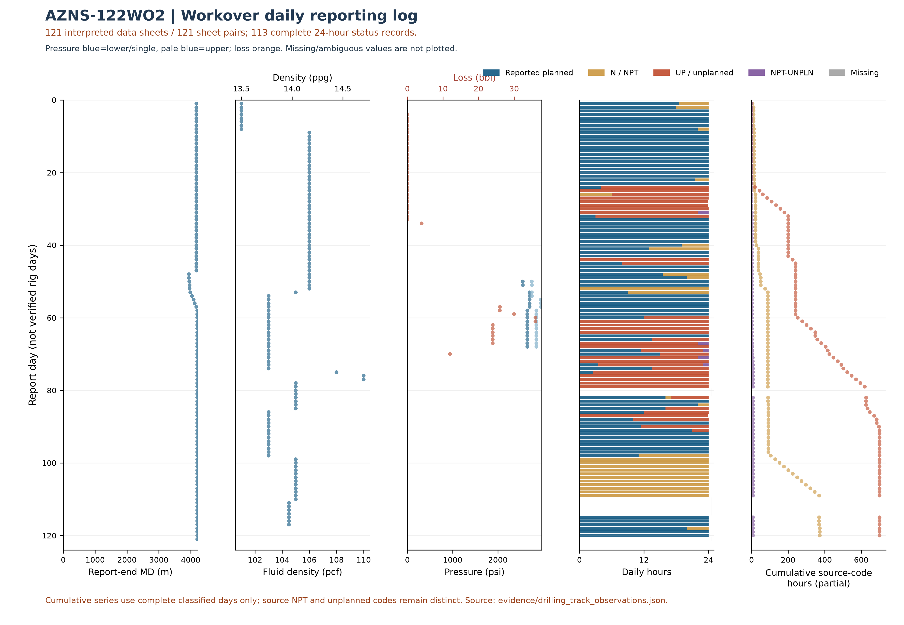
شکل W3 ـ داده روزانه عملیات تعمیری برحسب شماره گزارش، چاه 122WO2
نمودار W3 از استخراج وابسته به شیت داده استفاده می‌کند: شمار و ساعت‌های آن ممکن است کمتر از W2 و W4 باشد، زیرا صفحات وضعیت مستقل از وجود شیت داده در W2 و W4 بررسی شده‌اند. نقاط فاقد شیت داده معتبر به W3 افزوده نشده‌اند.
نمودار روزانه تعمیری فقط از 121 شیت داده قابل تشخیص در میان 121 جفت شیت و 113 گزارش با جمع زمان طبقه‌بندی‌شده نزدیک به ۲۴ ساعت استفاده می‌کند. مقادیر نامعلوم صفر فرض نشده‌اند. «برنامه‌ای» به معنی مولد بودن قطعی نیست؛ جمع تجمعی هر کد فقط شامل روزهای قابل طبقه‌بندی است؛ کدهای NPT و غیربرنامه‌ای جدا حفظ شده‌اند و این جمع‌ها NPT کل یا پیشرفت تأییدشده نیستند. عمق پایان گزارش الزاماً عمق ابزار یا حادثه نیست.
شماره | بازران | نوع / اندازه | بیشینه متراژ تجمعی / منبع | بیشینه ساعت تجمعی / منبع | سایش در ترتیب شیت
۱ | ۰ | Tri-Cone; 6-1/8 | 21 [51-2 DDR Data!E28] | 30 [51-2 DDR Data!E30] | —
۱ | ۱ | R.Bit; 6-1/8" | — | — | 8.4.BT.A.E.1/8.LT.BHA [40-2 DDR Data!E32]
۲ | ۴ | Tri-cone; 6-1/8 | — | 35 [84-2 DDR Data!E30] | 1-2-CT-A-E-I-WT-TD [84-2 DDR Data!E32]
۳ | ۰ | PDC; 6-1/8 | 242 [58-2 DDR Data!E28] | 85 [58-2 DDR Data!E30] | 1-1-WT-A-X-I-NO-TD [59-2 DDR Data!E32]
۳ | ۱ | Tri-cone; 6-1/8" | 21 [68-2 DDR Data!E28] | 30 [68-2 DDR Data!E30] | 1.1.CT.G.E.I.WT.TD [69-2 DDR Data!E32]
۳ | ۲ | 6-1/8" PDC | — | — | 1.1.WT.A.X.I.No.TD [74-2 DDR Data!E32]
۳ | ۳ | Tri-Cone; 6-1/8 | — | 26 [78-2 DDR Data!E30] | 1-2-CT-A-E-I-WT-TD [81-2 DDR Data!E32]
۳ | ۴ | Tri-cone; 6-1/8 | 25.7 [83-2 DDR Data!E28] | 31.5 [83-2 DDR Data!E30] | 1-2-CT-A-E-I-WT-TD [83-2 DDR Data!E32]
جدول ۴-۲ ـ مشاهدات مته با شناسه قابل تشخیص و منبع شمارنده.
مشاهدات ابزار بدون شناسه قطعی ـ گروه‌بندی فقط برای نمایش متن یکسان، نه شمارش بازران.
شناسه خام نامشخص | اندازه / نوع ثبت‌شده | تعداد مشاهده | نخستین منبع
— / 0 | 6-1/8 / Tri-Cone | ۱ | 52-2 DDR Data!E10,E11,E12
— | 6-1/8 / PDC | ۱ | 52-2 DDR Data!G11,G12
— / 0 | 6-1/8 / PDC | ۱ | 53-2 DDR Data!E10,E11,E12
— / 1 | 6-1/8" / Tri-cone | ۱ | 67-2 DDR Data!E10,E11,E12
— | 6-1/8" used / Tri.cone | ۱۶ | 97-2 DDR Data!E11,E12
شواهد مته مقدماتی است: منبع AZNS122WO2Pack.xlsx است؛ 121 شیت داده از 121 جفت شیت نامزد بررسی شد. 20 ستون دارای داده ابزار بدون شناسه عددی روشن باقی مانده است. بیشینه شمارنده تجمعی لزوماً مقدار افزایشی یک بازران نیست؛ شناسه مته و بازران تکراری، اختلاف مشخصات و سایش باید با دفاتر مته تطبیق شوند. ترتیب شیت‌ها زمان وقوع را ثابت نمی‌کند؛ سایش نمایش‌داده‌شده الزاماً نهایی نیست. مقدار نامعلوم صفر نیست.
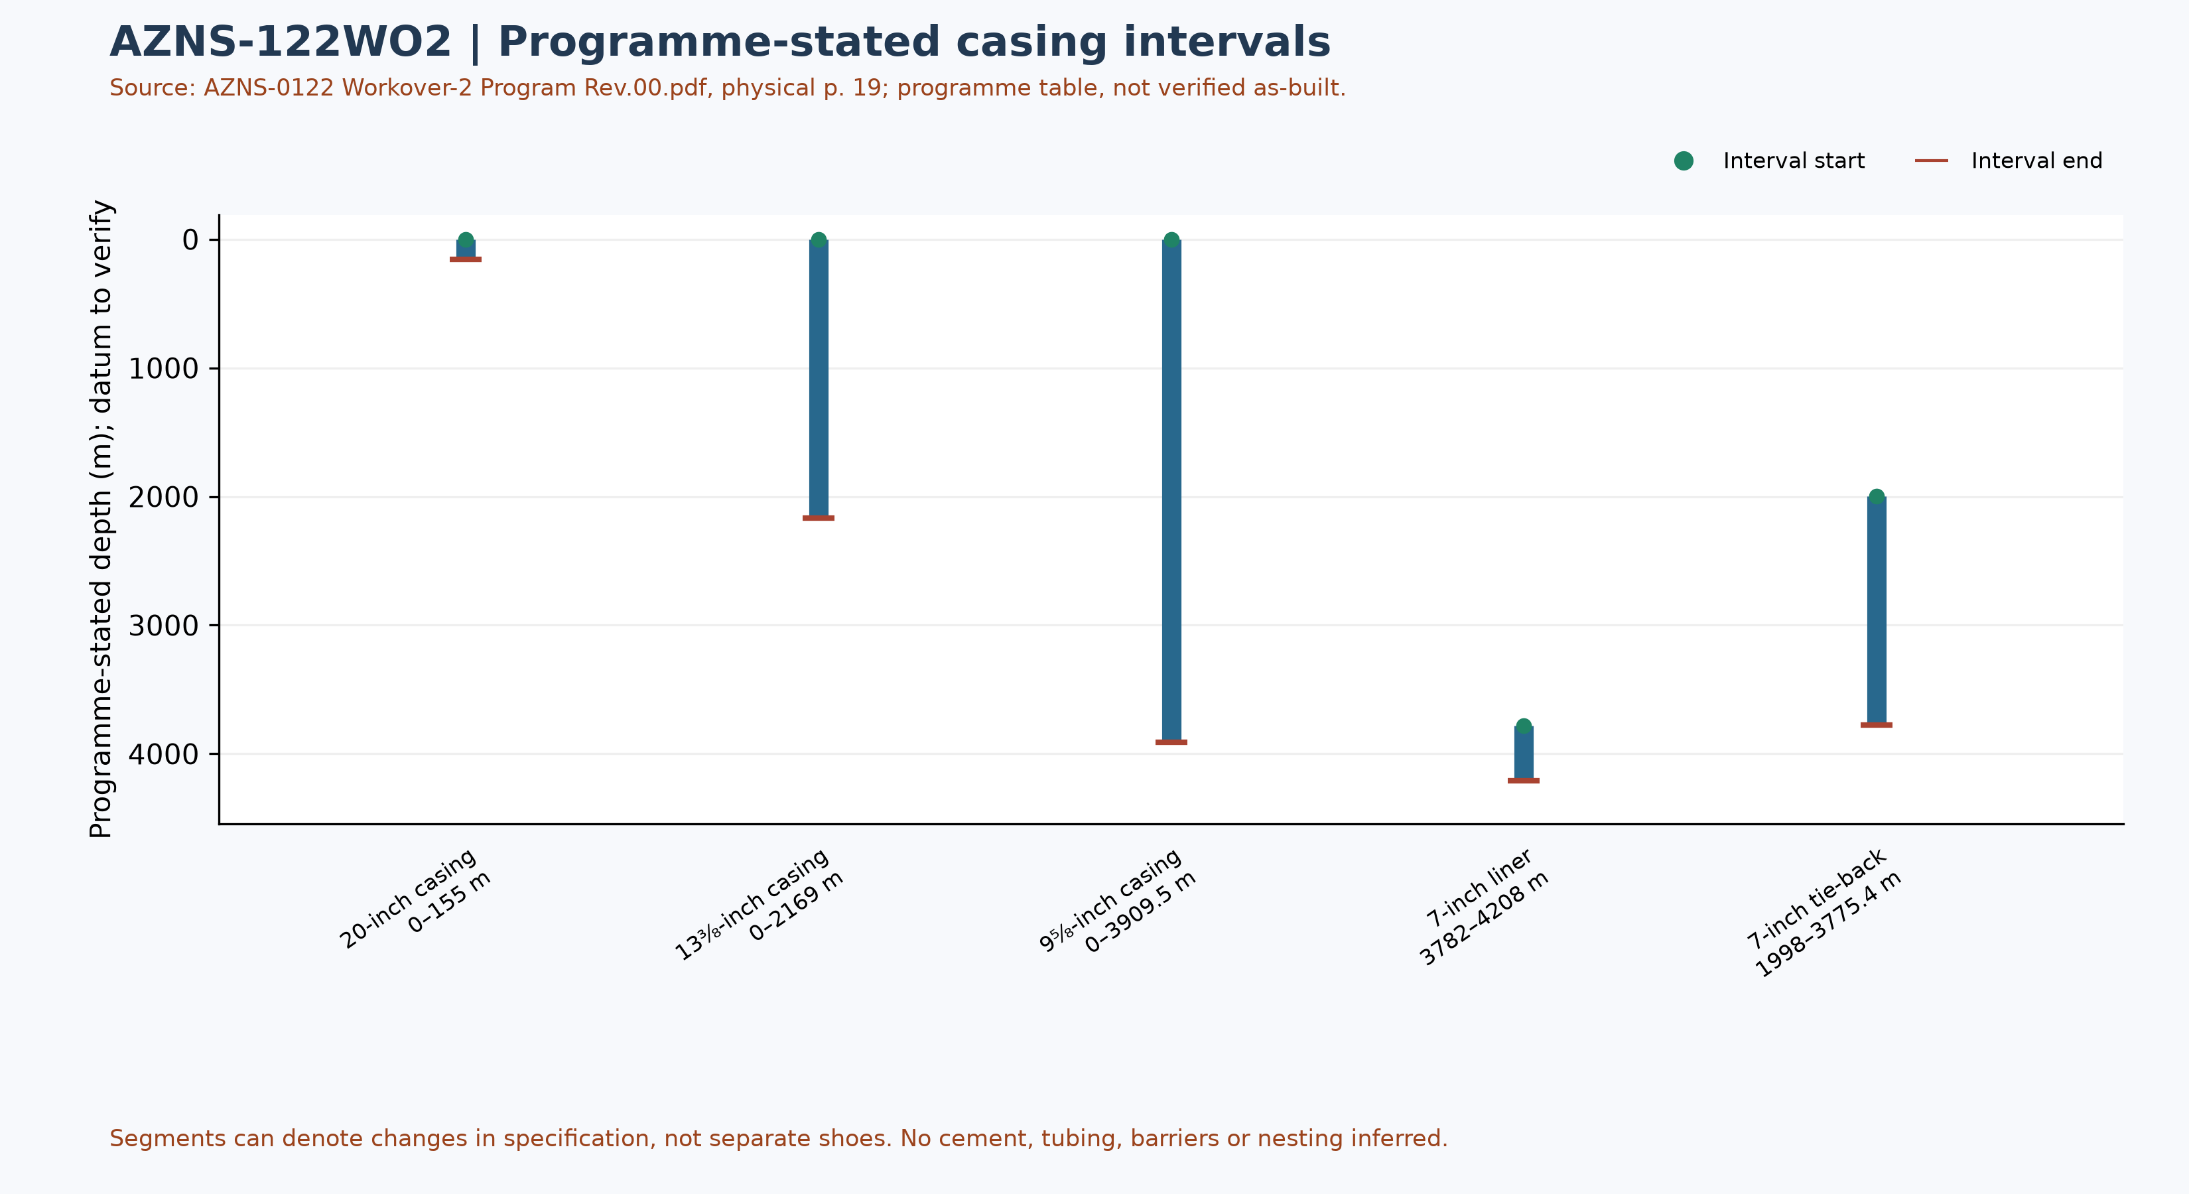
شکل W6 ـ بازه‌های جداری درج‌شده در برنامه؛ شماتیک تأییدشده نیست

مهندسی سیال حفاری و حساب‌داری افت
این جدول فقط مقادیر عددی بازیابی‌شده از 121 شیت داده شناخته‌شده از 121 زوج نامزد را خلاصه می‌کند. هر حد همراه نمونه سلول منبع است؛ پوشش، هم‌زمانی، صحت طبقه‌بندی واحد و کیفیت آزمایش باید تأیید شوند. حداقل و حداکثر، پنجره طراحی یا وضعیت جاری سیال نیستند.
مشاهده منبع | تعداد عددی | کمینه و سلول | بیشینه و سلول
وزن گل (پوند بر فوت مکعب) | 117 | 101 [1-2 DDR Data!L9] | 110 [76-2 DDR Data!L9]
گرانروی پلاستیک (سانتی‌پواز) | 110 | 22 [87-2 DDR Data!L12] | 58 [76-2 DDR Data!L12]
نقطه تسلیم (پوند بر ۱۰۰ فوت مربع) | 110 | 10 [28-2 DDR Data!L13] | 26 [76-2 DDR Data!L13]
هرزروی درون‌چاهی ثبت‌شده (بشکه) | 43 | 0 [4-2 DDR Data!L36] | 36 [60-2 DDR Data!L36]
جدول ۵-۱ ـ گزیده آماری سلول‌های سیال و هرزروی با پوشش جزئی
سلول خالی یا بدون مقدار عددی صفر نیست. برچسب منبع برای هرزروی، حجم درون‌چاهی یا سازندی گزارش‌شده است؛ بدون احراز مبنای ثبت، تجمعی‌بودن و تکرار، جمع یا انتساب به یک سازند محاسبه نشده است. اختلاف مقدار سلول با شرح عملیات و مصرف مواد باید جداگانه بررسی شود.

مقادیر منتخب مواد سیال در منبع
جدول ۵-۲ چند ردیف مصرف ثبت‌شده را از دو شیت منتخب AZNS122WO2Pack.xlsx نشان می‌دهد. در 121 شیت از 121 شیت داده، سرستون‌های قابل تشخیص مواد یافت شدند؛ این تعداد نشان‌دهنده تکمیل یا صحت موجودی و مصرف نیست. نشانی سرستون «مصرف» و واحد هر ردیف در فایل شواهد ثبت شده است.
شیت منتخب | ماده و سلول | مصرف منبع و سلول | واحد منبع و سلول
54-2 DDR Data | آهک [N12] | 10 [P12] | ۲۵ کیلوگرم / SX [T12]
54-2 DDR Data | نشاسته کم‌گرانروی [N13] | 20 [P13] | ۲۵ کیلوگرم / SX [T13]
55-2 DDR Data | سنگ آهک [N10] | 17 [P10] | ۱ تن متریک / BB [S10]
55-2 DDR Data | نمک [N11] | 4 [P11] | ۱ تن متریک / BB [S11]
55-2 DDR Data | آهک [N12] | 15 [P12] | ۲۵ کیلوگرم / SX [S12]
جدول ۵-۲ ـ نمونه‌های منتخب ستون مصرف مواد سیال؛ واحد مطابق متن منبع
ستون مصرف با ستون دریافت، دریافت تجمعی و موجودی تفاوت دارد. تکرار یک ماده یا مقدار در شیت‌ها لزوماً مصرف مستقل نیست؛ مقادیر خالی یا خطا صفر نیستند. اندازه بسته، معنی اختصار واحد، دوره ثبت، تطبیق مانده اول و آخر، دریافت و مصرف و سابقه اختلاط باید پیش از هر جمع یا تبدیل تأیید شوند. این نمونه‌ها به‌تنهایی مصرف درون‌چاهی، درمان هرزروی یا رابطه علّی با خواص گل را ثابت نمی‌کنند.

یافته‌های تکمیل، جداری و ماژول‌های خدماتی
جزء در برنامه | ابتدای بازه، متر | انتهای بازه، متر | مشخصات منبع
جداری ۲۰ اینچ | 0 | 155 | K-55, 94#, BTC
جداری ۱۳⅜ اینچ | 0 | 2169 | N-80, 68#, BTC
جداری ۹⅝ اینچ | 0 | 3909.5 | C-110, 47#, TPCQ
آستری ۷ اینچ | 3782 | 4208 | 110-S, 29#, TPCQ
اتصال بازگردان ۷ اینچ | 1998 | 3775.4 | L-80, 29#, TPCQ
جدول ۶-۱ ـ بازه‌های جداری و آستری در برنامه، AZNS-0122 Workover-2 Program Rev.00.pdf، صفحه فیزیکی 19
محدوده داده جداری برنامه: این ارقام برداشت از جدول برنامه و مربوط به وضعیت تاریخی یا پیش از عملیات هستند، نه نقشه نهایی تأییدشده. ابتدا و انتهای بخش‌های مشخصات لزوماً کفشک یا آویز نیستند؛ مرجع عمق، آرایش واقعی، تالی و سلامت موانع باید با سوابق مصوب تطبیق شود.
آمار پیمایش و مسیر قبلی مستقلاً تطبیق نشده است؛ شکل W7 اکنون شواهد مته و ابزار را نشان می‌دهد، نه مسیر چاه.
میانگین و بیشینه نفرات حاضرِ گزارش قبلی تا تطبیق تعداد روزانه به تفکیک نقش، جمع‌ها، مقادیر مفقود و دامنه نفرات کنار گذاشته شده‌اند.
شکل بعدی فقط شواهد قابل تشخیص مته و ابزار را نشان می‌دهد؛ جدول جداری و داده هزینه در بخش‌های مربوط ارائه شده‌اند. این شکل تعداد بازران تأییدشده یا لاگ پیوسته نیست.
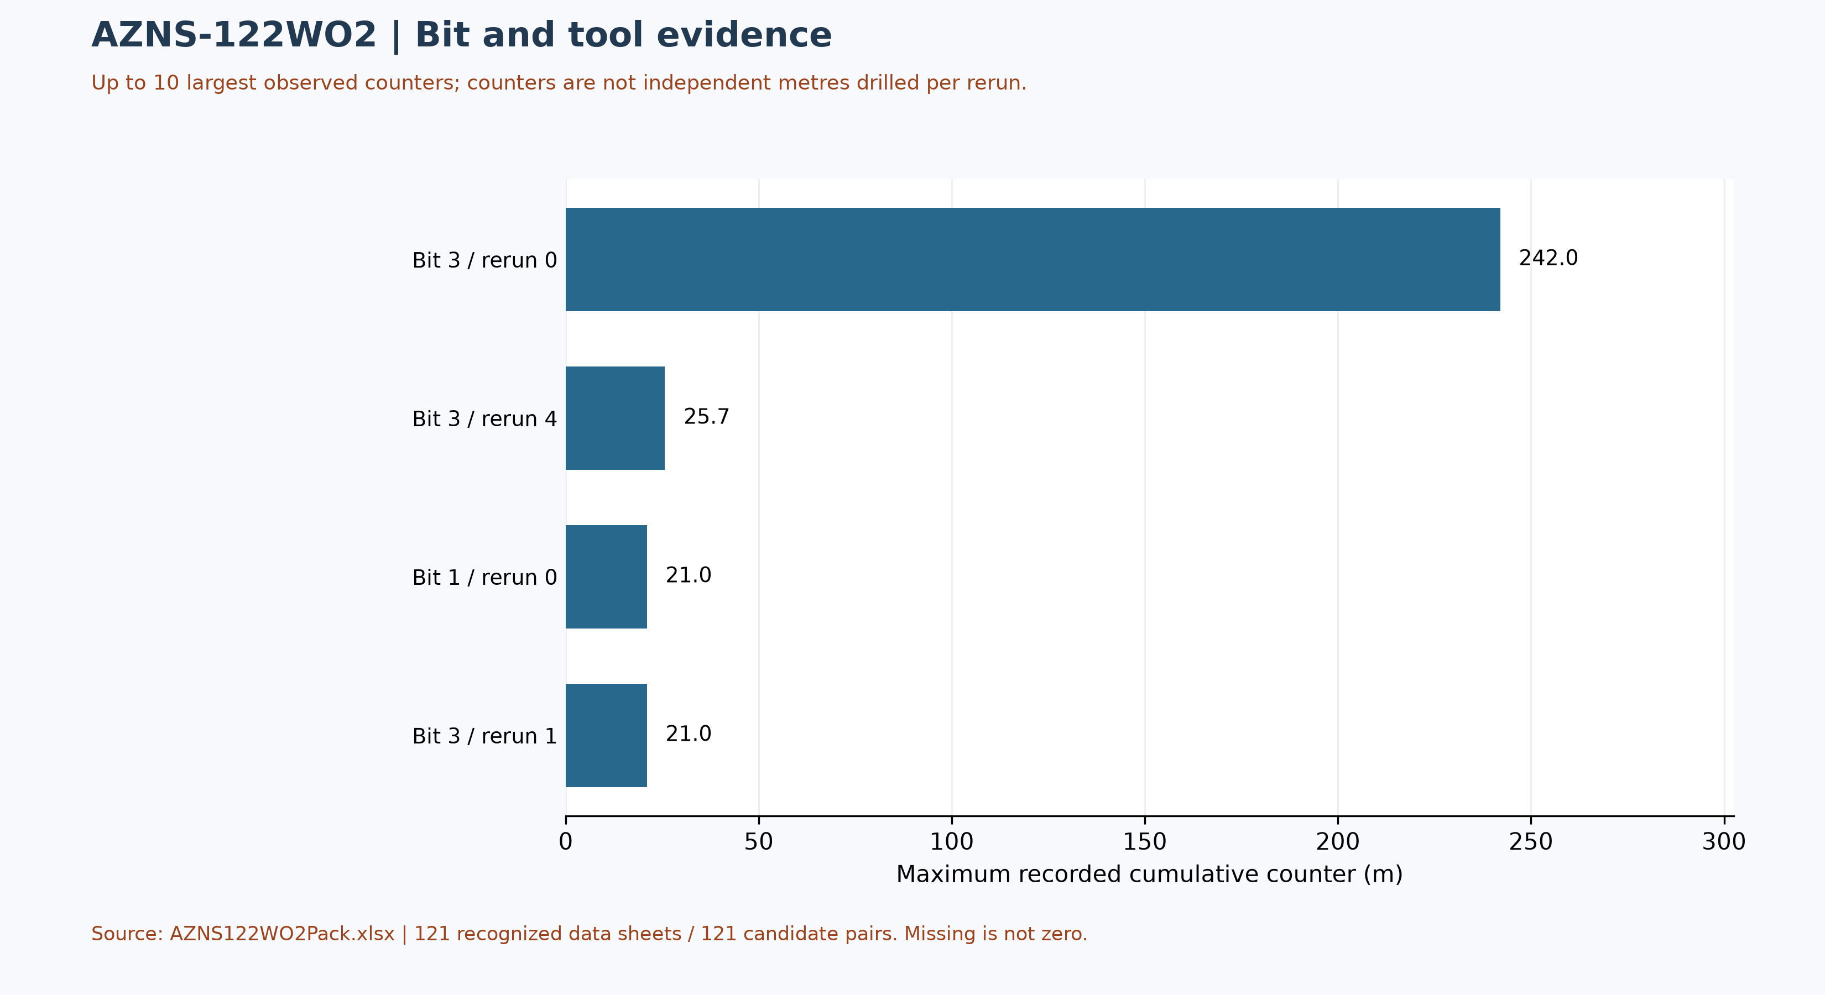
شکل W7 ـ بیشینه شمارنده‌های تجمعی منبع؛ نه عملکرد افزایشی بازران

اجزای منتخب رشته ته‌چاهی و بازبینی هیدرولیکی
از 121 شیت داده، در 91 شیت دست‌کم یک بلوک غیرخالی با قالب قابل تشخیص بازیابی شد. جدول زیر چهار ردیف از یک بلوک در AZNS122WO2Pack.xlsx، شیت 54-2 DDR Data است؛ این گزینش تمام رشته، تمام بازران‌ها یا وضعیت فعلی چاه نیست. شناسه تکراری یا ستون‌های هم‌زمان به‌تنهایی تعداد بازران را ثابت نمی‌کنند.
جزء منتخب و سلول | قطر خارجی ثبت‌شده و سلول | کاربرد داده
مته پلی‌کریستال [B48] | 6-1/8 [C48] | مشاهده منبع
موتور درون‌چاهی [B49] | 4-3/4" [C49] | مشاهده منبع
رابط شناور [B50] | 4-3/4" [C50] | مشاهده منبع
محفظه ابزار جهت‌یابی [B51] | 4-3/4" [C51] | مشاهده منبع
جدول ۶-۲ ـ اجزای منتخب یک بلوک منبع، با مشخصات ثبت‌شده
صفحه فیزیکی 32 برنامه چاه، محل رجوع به بحث رشته ته‌چاهی برنامه‌ای است؛ یکسانی فاز یا انطباق آن با این نمونه روزانه اثبات نشده است. ابعاد درج‌شده باید با نام ابزار، تعداد، طول، قطر داخلی، محدودیت اتصالات، ترتیب، سابقه بازران و برگه سازنده تطبیق شوند. برای بازبینی هیدرولیکی باید قطر داخلی و بیرونی هر جزء و فضای حلقوی، دبی و خواص سیال هم‌زمان، مشخصات نازل و تلفات سطحی و کالیبراسیون فشار معلوم باشند. بدون این ورودی‌ها افت فشار، سرعت حلقوی، تمیزکاری چاه یا محدوده عملیاتی قابل اتکا محاسبه نمی‌شود؛ داده‌های W3 به‌تنهایی طراحی نیستند.

زمان غیربرنامه‌ای بر اساس کد منبع و پوشش جزئی
از 121 جفت شیت نامزد، فقط 113 گزارش روزانه با جمع مدت‌های طبقه‌بندی‌شده نزدیک ۲۴ ساعت در محاسبه وارد شده است. مقادیر زیر ساعت کدهای منبع‌اند، نه کل قطعی زمان غیرمولد عملیات؛ روزهای ناقص یا تشخیص‌نیافته صفر فرض نشده‌اند. صفحات عملیات مستقل از شیت داده بررسی شده‌اند؛ جزئیات ردیف‌ها و سلول‌ها در evidence/activity_observations.json ثبت است.
جدول ۷-۱ ـ ساعت کدهای منبع در گزارش‌های کامل؛ ارجاعات صرفاً نمونه‌اند.
کد منبع | ساعت در پوشش موجود | نمونه شیت و سلول وضعیت و مدت
کد N / NPT | 373.50 | 1-1 DDR Remark!M30,E30 ; 2-1 DDR Remark!M25,E25
کد UP / غیربرنامه‌ای | 699.95 | 24-1 DDR Remark!M26,E26 ; 24-1 DDR Remark!M28,E28
کد ترکیبی NPT-UNPLN | 8.00 | 31-1 DDR Remark!M24,E24 ; 67-1 DDR Remark!M28,E28
برچسب‌های فعالیت به‌تنهایی علت ریشه‌ای یا مسئول قراردادی را اثبات نمی‌کنند. تحلیل سازوکار، انتساب پیمانکار و ریسک مالی قبلی تا بازبینی متن واقعی گزارش روزانه، قرارداد و شواهد رویداد کنار گذاشته شده‌اند؛ جمع‌زدن کدهای متفاوت به‌عنوان یک تعریف NPT مجاز نیست.
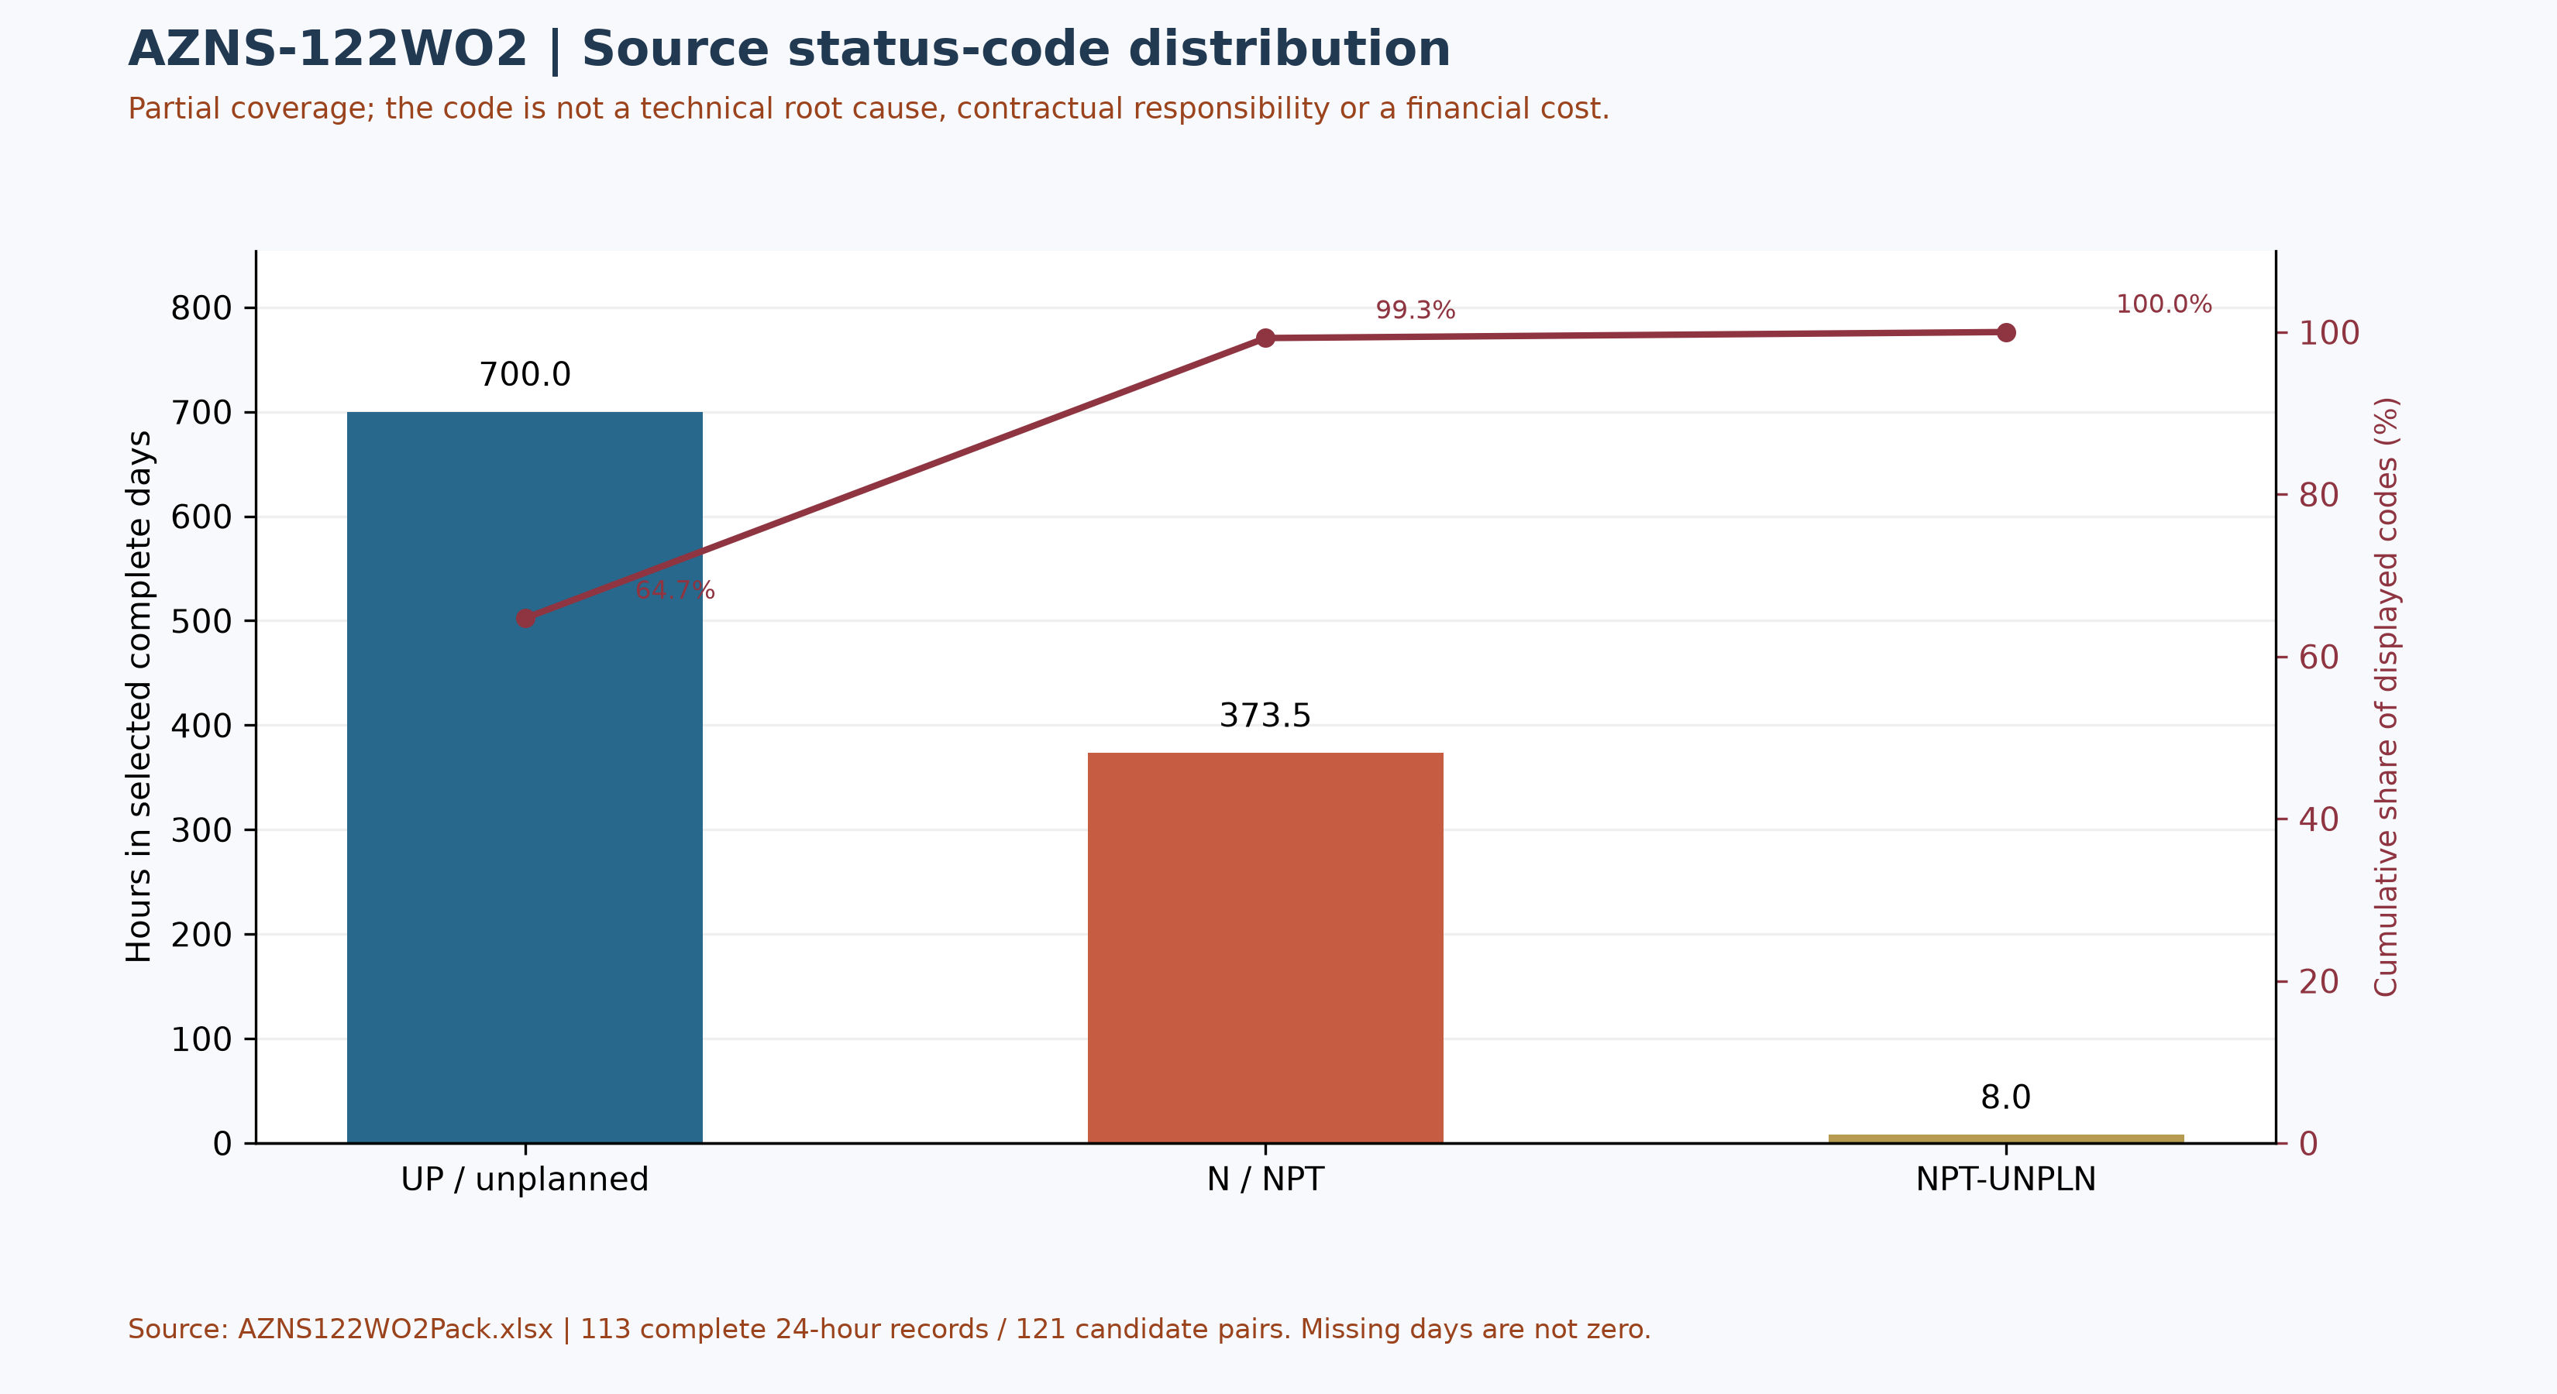
شکل W4 ـ پارتوی کدهای منبع در روزهای کامل؛ علت فنی نیست

تحلیل مالی CBS و برآورد اولیه طبقات هزینه
منبع جدول ۸-۲: CBS AZNS-122WO2.xlsx، شیت Cost Breakdown-122. مبالغ، مقادیر ذخیره‌شده منبع هستند، نه مخارج واقعی یا بودجه مصوب قابل مقایسه. مقادیر خالی یا خطا صفر نیستند؛ نرخ‌ها، دامنه، فرمول و تأییدیه باید تطبیق شود. سری هزینه روزانه تأیید نشده است.
منبع و دامنه | مقدار منبع | ارجاع
جمع ثبت‌شده در شیت اصلی؛ دامنه تأیید نشده | ۴٬۶۴۶٬۱۱۲٫۱۰ | F189 / Cost Breakdown-122
سقف ثبت‌شده در منبع؛ دامنه بررسی شود | ۷٬۲۸۰٬۶۳۲٫۶۴ | C5 / Total Cost-EPD & Rigless
جدول ۸-۱ مقادیر مرجع مالی یا زمانی منبع، پیش از تطبیق.
طبقه منبع | مبلغ منبع (دلار) | سلول مبلغ
خدمات دکل | ۲٬۵۴۸٬۵۷۹٫۶۹ | F5
خدمات سیال حفاری | ۴۵۲٬۲۴۹٫۲۴ | F6
خدمات سیمان‌کاری | ۷۰٬۳۱۲٫۵۰ | F13
گل‌نگاری | ۵۰٬۲۸۷٫۵۰ | F20
نمودارگیری با سیم | ۱۴۵٬۱۱۰٫۰۰ | F24
مدیریت پسماند حفاری | ۱۳۲٬۰۲۵٫۰۸ | F64
حفاری جهت‌دار | — | F76
راندن جداری | ۵۱٬۸۷۰٫۰۰ | F89
تعلیق موقت چاه | ۷۵٬۷۲۲٫۰۰ | F97
خدمات اسلیک‌لاین | ۲۵٬۵۹۸٫۰۰ | F101
راندن تکمیل | ۳۰٬۰۰۰٫۰۰ | F104
نصب آویز آستری | ۳٬۹۰۰٫۰۰ | F115
خدمات سولفید هیدروژن | ۲۳٬۲۶۹٫۶۴ | F124
مشبک‌کاری | ۱۱۵٬۶۰۰٫۰۰ | F127
خدمات سرچاهی | ۱۸٬۰۰۰٫۰۰ | F132
آزمایش خشک | ۰٫۰۰ | F136
دکل و خدمات دوره تکمیل | ۲۰۴٬۹۹۴٫۴۵ | F139
سایر خدمات | ۵۵٬۴۰۳٫۹۱ | F147
خدمات پاکسازی | ۱۵۹٬۴۵۸٫۸۴ | F151
مواد حفاری | ۱٬۰۹۸٬۲۷۵٫۰۰ | F158
مدیریت پروژه | ۴۴۳٬۲۳۱٫۲۵ | F167
مهندسی | ۳۰٬۵۰۰٫۰۰ | F170
بازرسی لوله مغزی | — | F179
بازرسی سرچاه و شیر فوران | ۵٬۰۰۰٫۰۰ | F187
بازرسی تکمیل درون‌چاهی | ۵٬۰۰۰٫۰۰ | F188
جدول ۸-۲ طبقات منبع و نشانی سلول‌ها، پیش از تطبیق.
موضوع | مشاهده | ارجاع منبع | اقدام
دامنه و اسناد هزینه | این ارقام صورت‌حساب واقعی یا سقف مصوب قابل مقایسه نیستند. | شیت منبع و فرمول‌ها | تطبیق لازم است
خطای ارجاع | ستون H شیت کالای احتیاط دارای خطای ارجاع است؛ اثر بر دامنه روشن نیست. | H5, H6, H249 / Material-Conting | اثر باید بررسی شود
جدول ۸-۳ موارد نیازمند تطبیق.
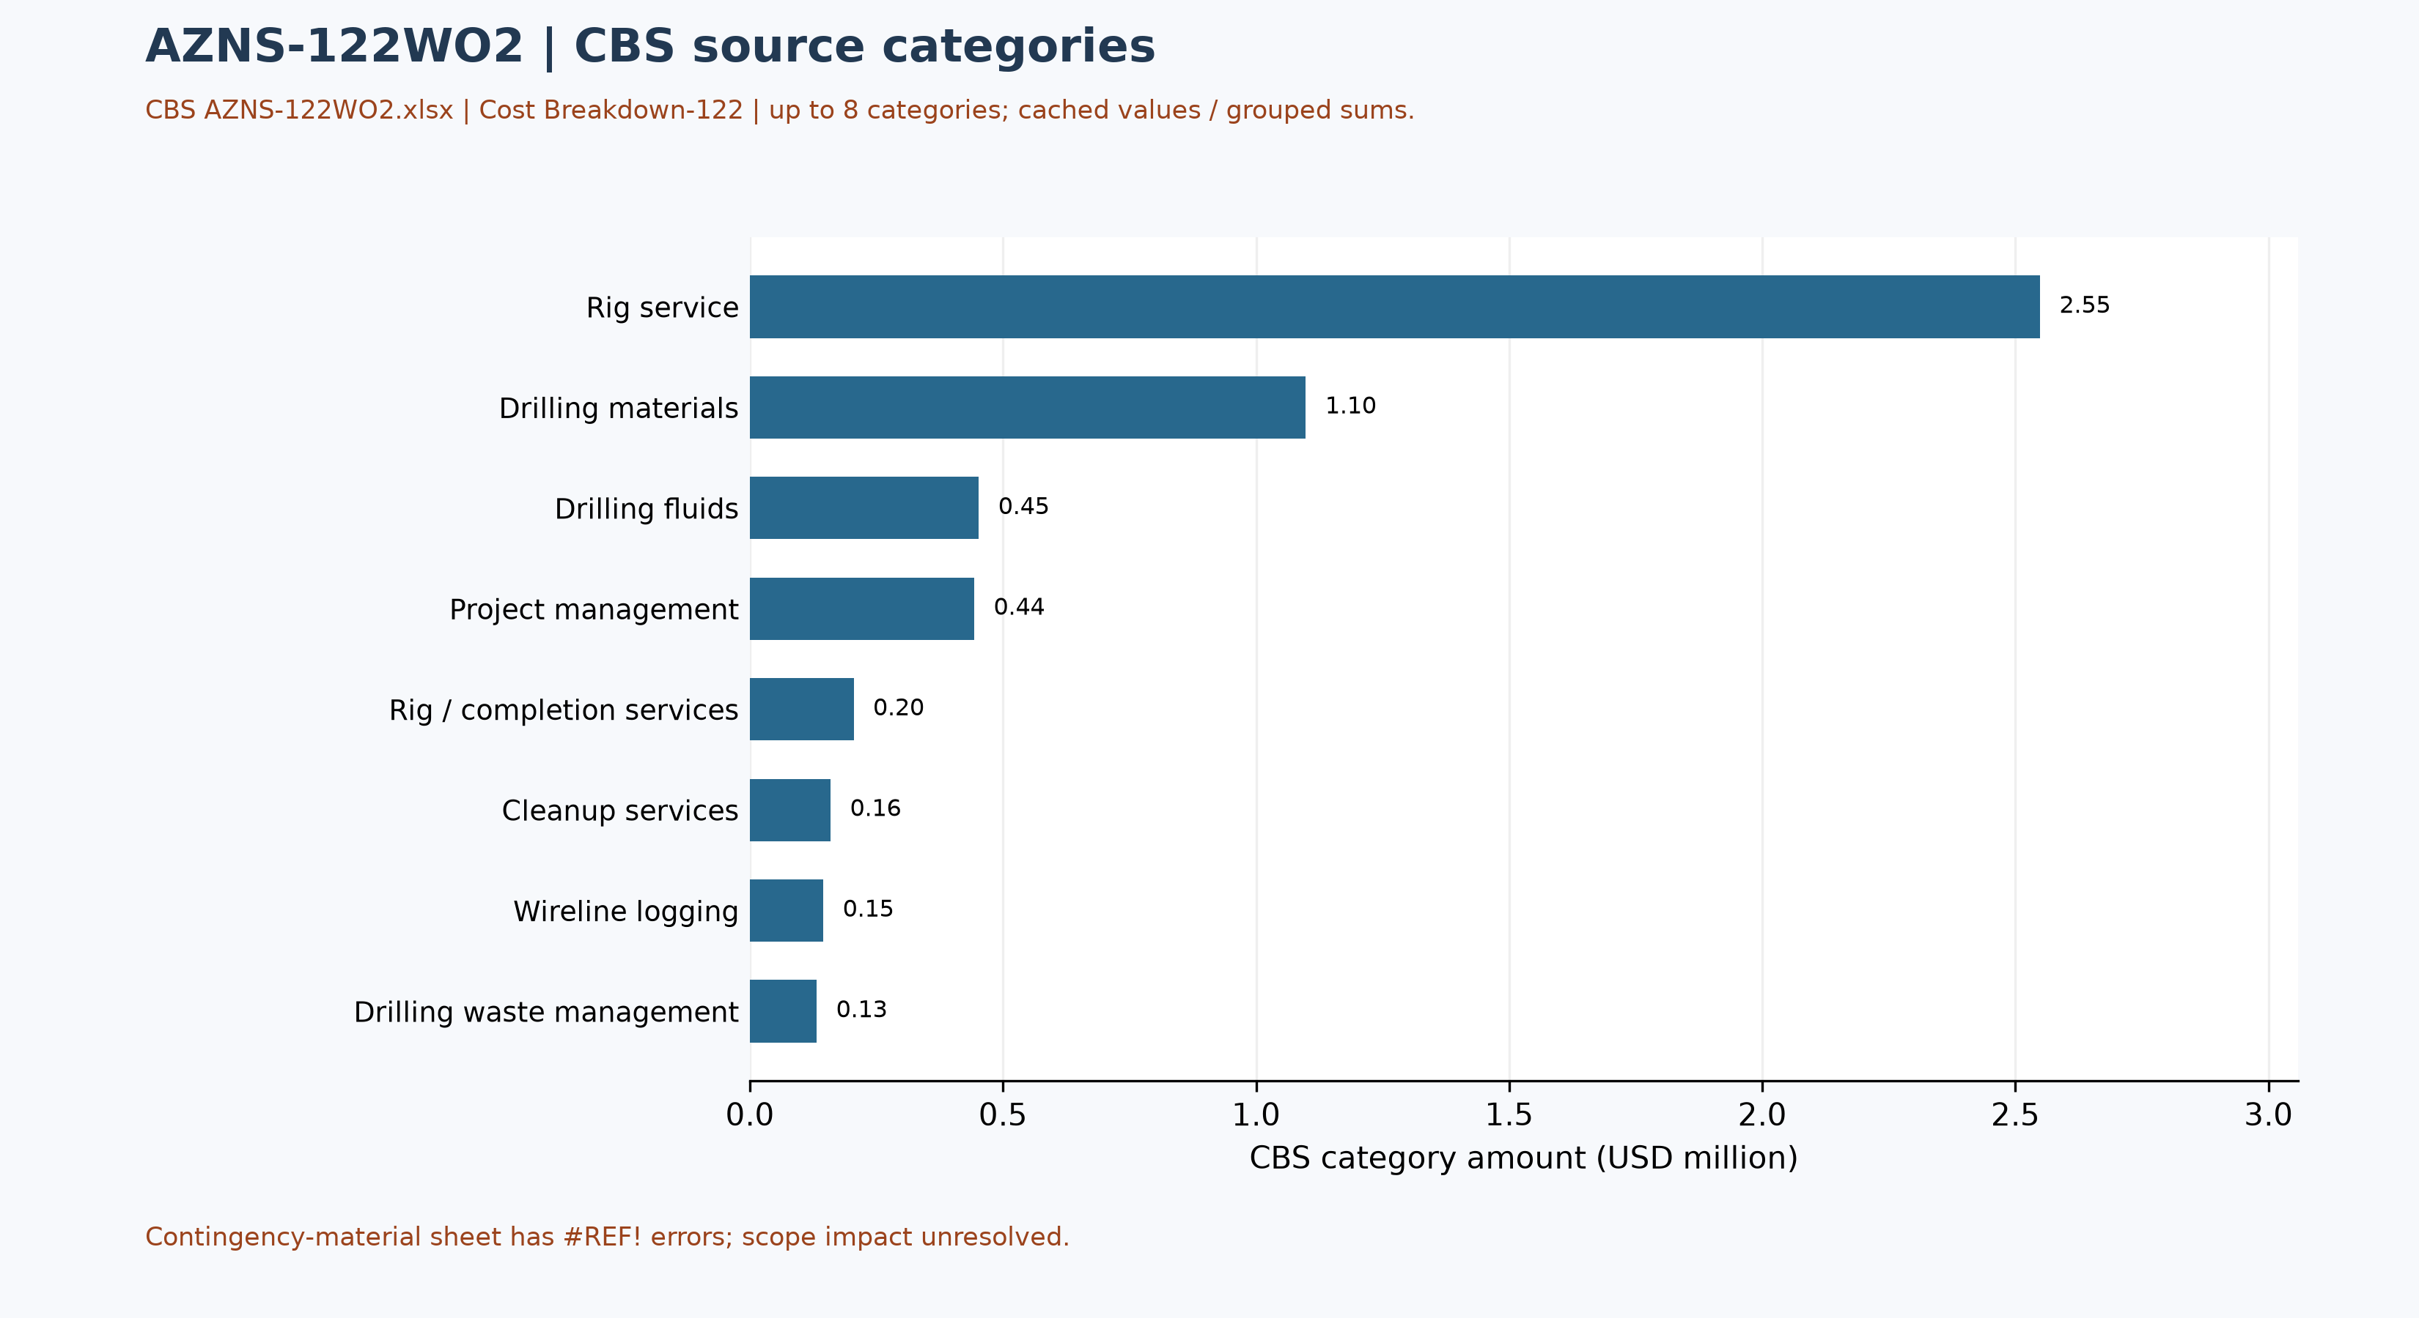
شکل W5 ـ طبقات هزینه مندرج در منبع، چاه 122WO2 (تطبیق‌نشده)

بازبینی پارامترهای عملیاتی و دروازه‌های تصمیم
دامنه‌های عددی توصیه‌شده قبلی تأیید نشده‌اند و کنار گذاشته شده‌اند. مقادیر زیر فقط نمونه‌های خام ثبت روزانه‌اند؛ محل ابزار، یکتایی فاز، واحد و اعتبار اندازه‌گیری باید بررسی شود. این مشاهدات محدوده مجاز، پنجره بهینه یا دستور عملیات نیستند.
جدول ۹-۱ ـ نمونه سلول‌های ثبت‌شده؛ واحد و مبنای اندازه‌گیری نیازمند تأیید.
پارامتر خام | نمونه مقدار ثبت‌شده | شیت و سلول
وزن گل | 101 | 1-2 DDR Data!L9
بار مته | 2 | 50-2 DDR Data!E38
سرعت دوران | 10 | 50-2 DDR Data!E40
دبی | 190 | 50-2 DDR Data!E36
فشار لوله ایستاده | 2550 | 50-2 DDR Data!E42

توصیه‌ها و الزامات بازبینی
- پیش از گزارش انحراف، نسخه و دامنه برنامه، مرزهای آغاز و پایان و زمان دکل و خدمات با گزارش‌های روزانه و برنامه مصوب تطبیق شوند.
- متخصصان مسئول، سدهای ایمنی چاه و حدود سازند، جداری و تجهیزات را با اسناد مصوب و جاری بررسی کنند؛ این گزارش هیچ نقطه تنظیم عددی طراحی را اثبات نمی‌کند.
- پیش از انتخاب تجهیزات آینده یا تعیین سازوکار خرابی، شناسه مته، شمارنده تجمعی، آرایش ابزار و شواهد خرابی با سوابق میدانی و سازنده تطبیق شوند.
- هزینه‌ها با قرارداد امضاشده، دامنه مصوب و فاکتورها تطبیق شوند؛ ساعت کدهای منبع بدون ارزیابی قراردادی به مسئولیت مالی تبدیل نشود.

فهرست بررسی ریسک؛ مسئولیت و شدت تعیین نشده‌اند
موضوع بررسی | شواهد در دسترس | اقدام مورد نیاز
یکپارچگی چاه و فشار | هدف و وضعیت ذکرشده در برنامه؛ نه تأیید وضعیت فعلی | تطبیق آزمون‌ها، سدهای ایمنی و حدود مصوب جاری
حوادث و زمان ثبت‌شده | کدهای منبع با پوشش جزئی در جدول ۷-۱ | بازبینی متن رویداد، ساعت، علت و قرارداد بدون انتساب فرضی
تجهیزات و عملیات | نمونه سلول‌های جدول ۹-۱ و مشاهدات ابزار جدول ۴-۲ | تطبیق واحد، کالیبراسیون، شناسه ابزار و سابقه سازنده
برنامه و هزینه | صفحه برنامه و شواهد ساختار شکست هزینه | تطبیق دامنه، فاکتورها، مبنای زمانی و نسخه مصوب

منشأ داده و ردیابی در سطح سلول
جدول فقط ارجاعات منتخب منبع را نشان می‌دهد. سایر مقادیر و تفسیرها همچنان به کنترل مستقل سلول یا صفحه و بازبینی واحد و دامنه نیاز دارند؛ گزارش فعلی بدون تفسیر مهندسی به‌طور کامل تطبیق یا بازتولید نشده است.
عنصر داده | لنگر آرشیو (فایل ← برگه!سلول)
rig | ۱-۱ DDR Remark!AB4
contractor | ۱-۱ DDR Remark!AB5
project | ۱-۱ DDR Remark!AB3
report_no | ۱-۱ DDR Remark!AL5
act_days | ۱-۱ DDR Remark!AL4
lta | ۱-۱ DDR Remark!AL3
depth:md_0000 | ۱-۱ DDR Remark!R9
depth:md_2400 | ۱-۱ DDR Remark!R10
depth:md_0600 | ۱-۱ DDR Remark!R11
depth:section_start | ۱-۱ DDR Remark!R15
mud:mud_type | ۱-۲ DDR Data!R8C12
mud:mw | ۱-۲ DDR Data!R9C12
mud:funnel_visc | ۱-۲ DDR Data!R11C12
mud:pv | ۱-۲ DDR Data!R12C12
CBS cost breakdown | CBS AZNS-122WO2.xlsx -> sheet "Cost Breakdown-122"
Planned duration | CBS AZNS-122WO2.xlsx -> CBS time-breakdown "AZNS-122 WO"
Well programme | AZNS-0122 Workover-2 Program Rev.00.pdf
جدول ۱۱-۱ لنگرهای منشأ داده.

پیوست شواهد خام سازندی (نیازمند تطبیق)
منبع: AZNS122WO2Pack.xlsx، شیت 121-2 DDR Data. انتخاب بر اساس آخرین شیت به‌ترتیب دفترکار با جدول سازندی دارای عدد عمق است؛ در نبود عدد، آخرین جدول دارای نام سازند انتخاب شده است. این انتخاب الزاماً آخرین گزارش تاریخ‌دار نیست.
نام ستون‌ها همان برچسب منبع است، نه تأیید مستقل پیش‌بینی یا اندازه‌گیری. خانه‌های فاقد عنوان نیز جداگانه نشان داده شده‌اند؛ مقادیر خالی نامعلوم‌اند، نه صفر. اعداد برای نمایش تا چهار رقم اعشار گرد شده‌اند. ترتیب/هم‌ترازی، مرجع عمق، ناسازگاری احتمالی و سنگ‌شناسی باید با برنامه و گزارش زمین‌شناسی تطبیق شوند؛ از این جدول به‌تنهایی انتساب حادثه یا دستور عملیات برداشت نشود.
عنوان و خانه جدول در منبع: Formation Top Data / N80
سازند / سلول | مقادیر ثبت‌شده / سلول
فهلیان (Fahlian) / N82 | MD (m): 3963 [P82]  TVD (m): 3963 [Q82]  سنگ‌شناسی: Arg Lst [R82]
فهلیان (Fahlian) / N83 | MD (m): 3982 [P83]  TVD (m): 3982 [Q83]  سنگ‌شناسی: Lst [R83]

رأس‌های منتخب سازند از صفحه برنامه
منبع: AZNS-0122 Workover-2 Program Rev.00.pdf، صفحه فیزیکی 20. این مقادیر از شماتیکی که صراحتاً پیش از تعمیر شماره ۱ نام‌گذاری شده، حتی در برنامه تعمیر شماره ۲، نقل شده‌اند و وضعیت کنونی را ثابت نمی‌کنند. مرجع عمق: not specified in figure. انتساب رخداد به سازند بدون تطبیق عمق رخداد و مرجع عمق معتبر نیست.
سازند یا عضو | رأس در منبع، متر اندازه‌گیری‌شده
گچساران | 1115
آسماری | 1461
پابده | 1728.3
گورپی | 2196.5
ایلام | 2535.6
سروک | 2632.7
کژدمی | 3277.7
داریان | 3481
گدوان | 3647.5
فهلیان | 3937.6

خلاصه مستند برنامه و محدودیت مقایسه
منبع: AZNS-0122 Workover-2 Program Rev.00.pdf، صفحه فیزیکی 7. هدف برنامه: برداشت و نصب مجدد رشته تکمیلی. مدت مندرج در برنامه به روز: ۴۵ اصلی؛ ۷ احتیاطی. عمق اندازه‌گیری‌شده درج‌شده در برنامه 4208 متر و سازند تولیدی/مخزنی ذکرشده فهلیان است؛ این مقادیر به‌تنهایی عمق حاصل‌شده یا شرایط فعلی را ثابت نمی‌کنند. مرز زمانی، دامنه و تفسیر احتیاط نیازمند تطبیق‌اند.

